硫磺回收工廠排放管道中硫化氫、硫化碳醯及二硫化碳檢驗方法－氣相層析／火焰光度偵測法

中華民國104年10月15日環署檢字第1040084418號公告

自中華民國105年1月15日生效

NIEA A702.12C

一、方法概要

　　氣體樣品自硫磺回收工廠之排放管道採樣後，以清潔之乾空氣稀釋後，將此稀釋氣體樣品之一部分直接導入氣相層析-火焰光度偵測器系統，以測定氣體樣品中之硫化氫、硫化碳醯、及二硫化碳之含量。

二、適用範圍

　　本方法適用於測定硫磺回收工廠之尾氣控制單元之排放管道的硫化氫、硫化碳醯及二硫化碳之含量；以 1 mL 之氣體量注入氣相層析儀中，以火焰光度計偵測。本方法偵測極限為 0.5 ppm，在線性範圍內，最高則為 10 ppm，因此硫磺回收工廠之氣體樣品可能需稀釋 100 倍，才能降至本方法所能偵測之 10 ppm 以下之濃度。

三、干擾

（一）冷凝於樣品導入系統、分析管柱及偵測器之燃煙頭部份之水氣均會造成干擾。此一干擾可藉以下方式加以去除：對採樣管路加熱或以乾空氣處理樣品以降低其露點至氣相層析-火焰光度偵測系統之操作溫度。

（二）一氧化碳及二氧化碳會使火焰光度偵測器感度大幅轉低。合格之設備應證明能在分析待測硫化物之前，已消除一氧化碳及二氧化碳之干擾。執行之方式可經由比較已含及不含二氧化碳的稀釋氣體所配製標準氣體之氣相層析圖譜，有二氧化碳存在的情形，其含量大約為 10%，此二層析圖需符合九、（一）、（二）中品管的精密度要求。

（三）元素硫之蒸氣會冷凝在樣品管路中，形成覆層，甚至會堵塞管路，可藉加熱樣品管路而將此干擾去除。

四、設備與材料

（一）採樣裝置（見圖一）

1.採樣管

採樣管必須如不銹鋼或玻璃之鈍性材質組成。採樣管的結構必須包含一個過濾器，並可在接近樣品入口處讓校正氣體進入。未伸入排放管道內之採樣管的任一部位，均需能加熱以防水分凝結。

2.樣品管路

樣品管路需由鐵氟龍組成，且內徑不得大於 1.3 cm（1/2in），從採樣管到稀釋系統間的所有樣品管路、採樣泵均應加熱至 120℃。

3.採樣泵

採樣泵應為內襯鐵氟龍且無漏氣之隔膜式，或與其相當者。若採樣泵置於稀釋系統之前，則此採樣泵需加熱至 120℃。

（二）稀釋系統（見圖一）此稀釋系統與樣品接觸之任一部位，均應以不銹鋼或鐵氟龍之鈍性材質組成，能加熱至 120℃，和將樣品至少稀釋到約 10 倍的能力。

（三）氣相層析儀（見圖二）

氣相層析儀至少應有下列單元：

1.加熱箱

能維持分離管柱在欲設定溫度 ±1℃ 之範圍，並從室溫加熱至 100℃。

2.溫度計

用於監測分離管柱加熱箱、偵測器、及排氣之溫度至 ±1℃。

3.流量系統

用以量測樣品、燃料氣體、助燃氣體、及載流氣體之流量。

4.火焰光度偵測器

（1）電子量測器：可量測並放大線性範圍自 10-9 至 10-4 安培之全掃描範圍。

（2）電源供應器：可提供至 750 W 之電力。

（3）紀錄器：能與電子量測器輸出範圍相互配合。

（4）分離管柱：必須能將三種主要還原態含硫化合物分離之分離管柱，如 1.83 m 長，內徑 為 2.16 mm 的鐵氟龍管內部填塞去活性的矽膠，或與其相當者。為證明有此能力，可以一濃度在適用範圍中且含三種含硫化合物之標準氣體注入氣相層析儀中，而能得適當解析度的定義為儀器的放大器減弱調整設定在兩相鄰峰中較小之一峰的強度至少為全幅強度的 50% 時且達到基線分離，基線分離的定義為兩相鄰峰間的訊號強度已回降到全幅度的 ±5%。不符合此要求標準的系統，在得到主管機關的許可後，可被視為替代性的方法。

（四）校正系統（見圖三）

應包含下列數部份：

1.流率系統

滲透管（Permeation tube）之稀釋空氣體積流率控制於設定值的 ±2% 範圍內。每一流量計在測試分析後均需以濕式流量計校正，若兩者差距超過 5%，則整個測試分析工作均應視為無效。另一法則為分析表可選用最低的體積流率量測分析時所得的流率資料。測試前，以濕式流量計進行校正工作時，可依需求自行選擇。

2.恆溫水浴

能維持滲透管在校正溫度之 ±0.1℃ 內。

3.溫度計

可準確監測恆溫水浴至 ±0.1℃ 之溫度計或相當之設備。

五、試劑

（一）燃料氣體：氫氣，純度為 99.999% 以上。

（二）助燃氣體：氧氣或空氣，純度為 99.999% 以上。

（三）載流氣體：氮氣，純度為 99.999% 以上。

（四）稀釋氣體：空氣，純度為 99.999% 以上。

（五）校正氣體：三種硫化物各一支滲透管，以重量法在適當操作溫度下加以校正及確認。此滲透管內含液體化之氣體，兩端以鐵氟龍封閉至不漏氣，內部之氣體經由管壁以等速率滲出。當溫度固定時，校正氣體可經由精確量測體積流率之稀釋氣體，以不同之比例加以稀釋成不同濃度之氣體，再以此氣體建立氣相層析儀所需之檢量線。

六、採樣與保存

　　將採樣管伸入採樣孔，確認無任何稀釋用氣體自採樣孔進入。打開採樣泵開始採樣，並以稀釋系統以 9：1 之比例稀釋樣品。利用四、（二）中所敘述之方法求得較精密的稀釋因素，並在開始分析前，以採樣之樣品將整個系統調態（Condition）15 分鐘。

（一）測試前動作

在採樣裝置組裝完成準備分析前，以下動作是在開始採樣前必須做的：

1.測漏

其目的在確認所有單元—樣品管路及接頭等均是一體的，其方式如下：

1. 對於在採樣泵前端的組成單元：將位於樣品管前端的採樣管接上一氣體壓力計或真空計，啟動採樣泵使其壓力至小於 50 mmHg，封閉採樣泵出口，並停止採樣泵，確認無漏氣現象至少 1 分鐘以上。
2. 對於在採樣泵後端的組成單元：則在施於稍微的正壓之後，在各接頭處給予少量測漏液，若有氣泡產生，表示有漏氣。

2.系統功能查核

由於整個系統在每次測試後均會進行校正工作，在採樣工作開始前，仍應確認每一單元具有正常之功能。這可藉由觀察流量計之密合，或藉改變氣相層析儀之流速，或改變校正氣體之濃度等觀察系統是否在可接受之範圍內。若有任一部份之功能不正常，便應加以找出並修正。

（二）校正

在任一採樣工作進行前，均需依下列步驟校正系統，但若在 24 小時內持續進行採樣分析工作，第二次以後之採樣便不須再次校正，惟在最後一次採樣後，仍須進行再次校正。

1.一般考量

本節對使用氣相層析儀／火焰光度偵測器及稀釋系統之步驟做一簡單說明，但不做詳細說明，因為此一系統之操作非常複雜，且需了解所使用的每一單元。每一單元均須附有一份詳細操作程序之手冊，操作人員也須對每一單元之原理，尤其必須充分了解氣相層析儀／火焰光度偵測器系統。

2.校正程序

將滲透管置入滲透管室，檢查水浴溫度使其能在校正溫度的 ±0.1℃ 範圍內。靜置 24 小時使其達平衡；另一取代方式，可以每一小時取定量校正氣體，注入氣相層析儀中加以檢測。當每一小時樣品分析之結果符合九、（一）精密度之要求時，便可視滲透管達到平衡狀況。確認通過滲透管之空氣流量，以產生所須用於校正分析及稀釋系統濃度之校正氣體。經由滲透管產生之校正氣體濃度的單位為 ppm，可以下式加以計算：

C = K × Pr/ML

C：校正氣體濃度，ppm

Pr：滲透管之滲透率，μg/min

M：滲透管特定氣體之分子量，g/mole

L：稀釋氣體體積流率，L/min在 20℃，760 mmHg

K：氣體常數，20℃，760 mmHg 下為 24.04 L/mole

3.校正分析系統

經由滲透管分別對每一待測硫化物產生 3（或更多）種濃度，且能涵括火焰光度偵測器線性範圍（0.5 ~ 10 ppm）濃度之校正氣體。每一濃度分別注射三次進入氣相層析儀，若不能符合第九節要求之精密度，便表示分析系統之校正有問題，此時必須先將問題找出經修正後，才可進行下一動作。

4.校正稀釋系統

經由滲透管配製一已知濃度之硫化氫校正氣體。將之注入氣相層析儀／火焰光度偵測器，由三次注射所得知結果若不能符合九、（一）精密度之要求時，便表示稀釋系統有問題，此時須找出原因並加以修正。利用檢量線，計算此稀釋氣體之濃度，並以此計算稀釋倍數。稀釋倍數（d）﹦稀釋前濃度／稀釋後濃度。對每一稀釋步驟均須重複此項校正動作；另一法則為對每一待測之硫化物製備三種以上不同濃度的氣體，在導入氣相層析儀／火焰光度偵測系統前加以稀釋，所得到數據不須再經分別的測定稀釋因素即可作為測試分析待測樣品的檢量線用，然而此法亦須達到九、（二）的精密度要求。

七、步驟

（一）檢量線建立

分別對每一待測硫化物檢測 3（或更多）種濃度，於對數紙上~~，~~繪製火焰光度偵測器感度對濃度（ppm）之檢量線，或是利用校正分析結果求得一用於計算濃度之最小平方偏差方程式。

（二）儀器測定

將稀釋樣品注入氣相層析儀／火焰光度偵測器系統進行分析

1.樣品分析，一個完整之分析包含 16 次個別注射，這些注射應在 3 ~ 6 小時完成。

2.採樣管堵塞之觀察，若在分析過程，任一分析結果顯示含硫量較低，且無法以製程加以解釋，則採樣工作應即中斷，以檢視採樣管是否因粒狀物而堵塞。若採樣管確實堵塞，則需停止採樣工作，在此之前所採之樣品全部無效。新的採樣工作需在採樣管清理或更新後，才能再次開始。

每次採樣後，採樣管需加以檢視，必要時加以維修及清洗。

（三）測試後動作

1.採樣管損失測試

將一已知濃度之硫化氫氣體（在標準氣體濃度的 ±20% 範圍內），自採樣管注入採樣系統中，其體積量需足以大多數氣體逸出至大氣。此一樣品須以一般方式自採樣系統進入檢測系統，將其結果與已知濃度比較，以決定採樣系統之損失。而採樣系統所造成之損失，必須以樣品所測得濃度除以採樣系統損失測試之回收率加以修正。而已知濃度之硫化氫氣體可以滲透管方式和稀釋氣體配製，或以可追溯至滲透管之硫化氫氣體鋼瓶代替。此一測試後動作亦可作為系統測漏。

2.系統再校正

在每一次測試後，均需依六、（二）之步驟校正系統，但此校正工作僅需以硫化氫氣體校正氣相層析儀／火焰光度偵測器及稀釋系統即可。

3.檢量線飄移測試

比較檢量線在採樣前及採樣後之差異，若此檢量線之飄移超過九、（二）之要求，則此二次測試間所得之結果視為無效，若是以能得到較高濃度之檢量線作為定量用檢量線。

八、結果處理

（一）直接由檢量線計算每一硫化物之濃度，或以線性回歸方程式計算濃度。

（二）計算相當於二氧化硫的量（Equivalent），其計算式如下：

二氧化硫之相當量=（硫化氫濃度 + 硫化碳醯濃度 + 2倍二硫化碳濃度）×d

上式中各化合物之濃度均為 ppm

d：稀釋倍數，由（稀釋前濃度／稀釋後濃度）計算而得。

（三）計算二氧化硫相當量之平均值，其計算式如下。由於系統未將水份去除，因此在計算二氧化硫相當量時，須予以修正；若排放標準非以乾基計算，則無須進行修正。

i=1

N

平均二氧化硫相當量=Σ（二氧化硫相當量i）/N

N：表分析之次數

Xw：表樣品氣流中水含量之比例（註1）

九、品質管制

（一）校正精密度，連續注射三次同一稀釋濃度之標準氣體樣品進入檢測系統，任一次之結果不能超過三次平均值的 ±13% 。

（二）檢量線飄移：每隔 8 小時前後注射同一濃度之標準氣體樣品三次其平均偏差值不得超過 ±5%。

（三）檢量線之線性係數應大於或等於 0.995，檢量線製作完成應即以第二來源標準品配製接近檢量線中點濃度之標準品確認，其相對誤差值應在 ± 15 % 以內。

（四）空白樣品分析：檢測分析前應執行一次空白樣品分析，空白分析值應低於2倍偵測極限。

（五）採樣系統之損失不得超過 ±20%。

十、精密度與準確度

（略）

十一、參考資料

（一）U.S. EPA. Determination of Hydrogen Sulfide, Carbonyl Sulfide, and Carbon Disulfide Emissions From Stationary Sources. Method 15, 2014.

（二）O'Keeffe, A.E.; Ortman, G.C. Primary Standard for Trace Gas Analysis. Anal. Chem, 38 (6), pp 760 - 763, 1966.

（三）Stevens, R.K.; O'Keeffe, A.E.; Ortman, G.C. Absolute Calibration of a Flame Photometric Detector to Volatile Sulfur Compounds at Sub-Part-Per-Million Levels. Environmental Science and Technology 3, (7), pp 652 - 655, 1969.

（四）Mulik, J.D.; Stevens, R.K.; Baumgardner, R. An Analytical System Designed to Measure Multiple Malodorous Compounds Related to Kraft Mill Activities. Presented at the 12th Conference on Methods in Air Pollution and Industrial Hygiene Studies, University of Southern California, Los Angeles, CA, April 6 - 8, 1971.

（五）Devonald, R.H.; Serenius, R.S.; McIntyre, A.D. Evaluation of the Flame Photometric Detector for Analysis of Sulfur Compounds, Pulp and Paper Magazine of Canada. 73,3. 1972.

（六）Grimley, K.W.; Smith, W.S.; Martin, R.M. The Use of a Dymanic Dilution System in the Conditioning of Stack Gases for Automated Analysis by a Mobile Smapling Van, Presented at the 63rd Annual APCA Meeting in St. Louis, MO. June 14 - 19, 1970.

（七）General Reference. Standard Methods of Chemical Analysis Volume III A and Binstrumental Methods. Sixth Edition, Van Nostrand Reinhold Co.

註1：水含量測定可參照本署公告之「排放管道中粒狀污染物採樣及其濃度之測定方法（NIEA A101）」中之規定。

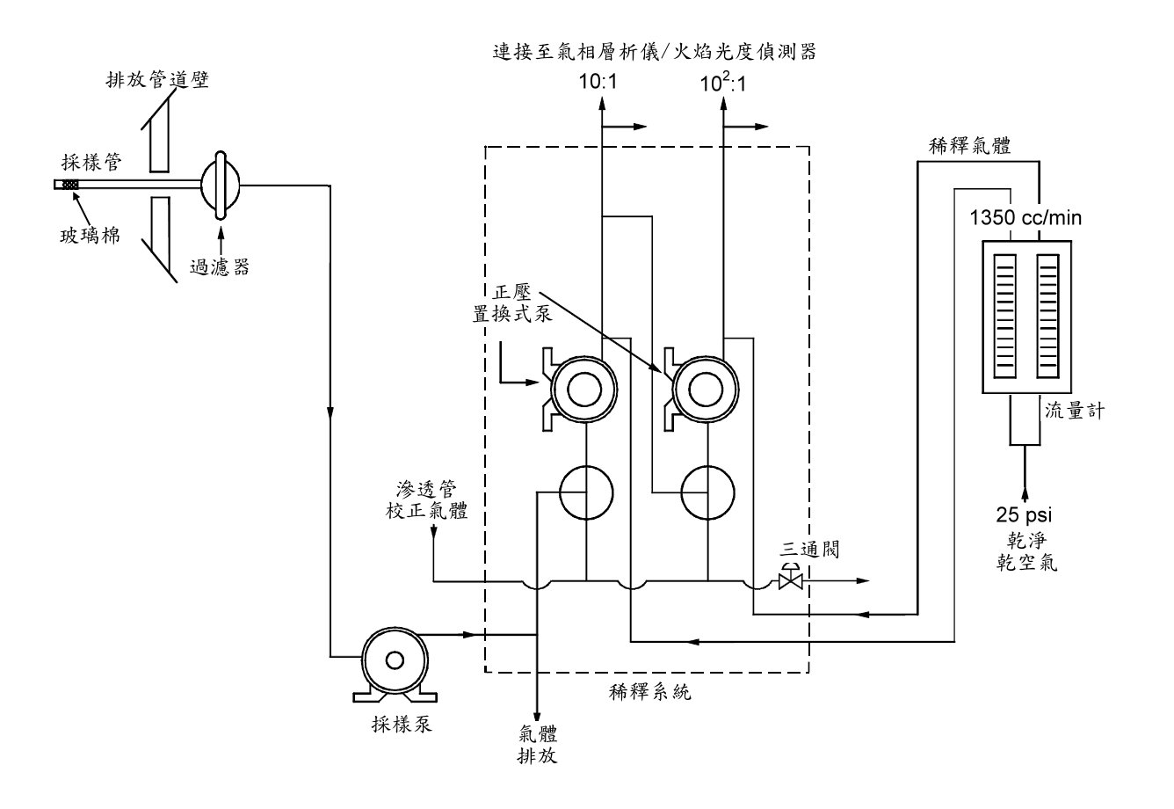

圖一　採樣及稀釋裝置

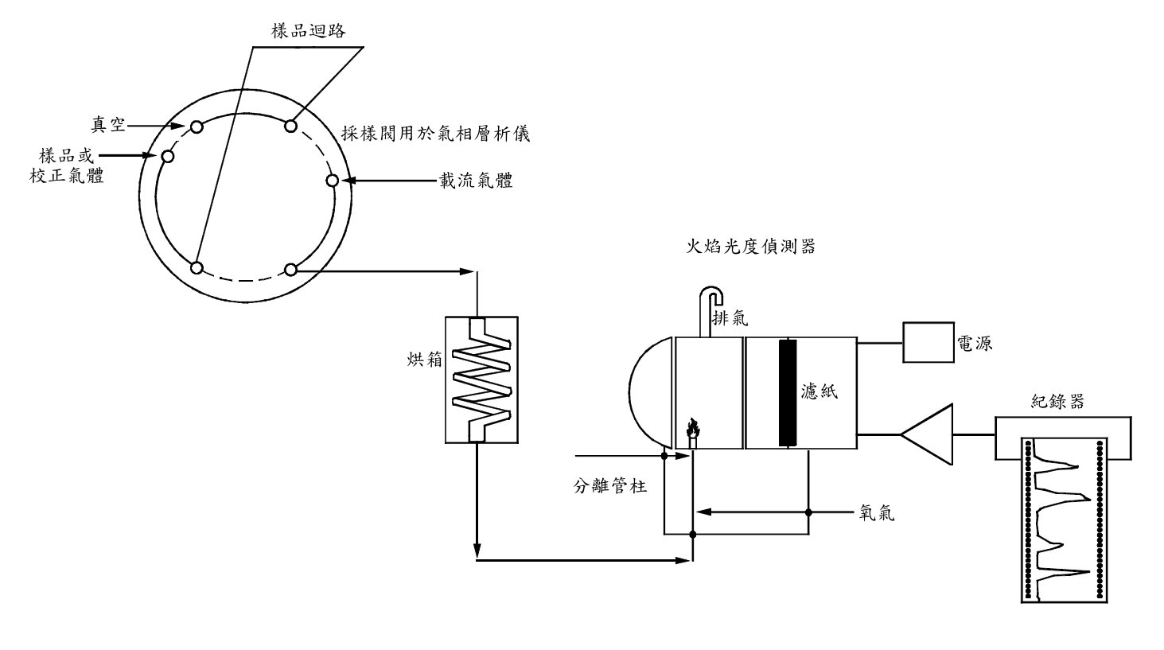

圖二　氣層析儀／火焰光度偵測器

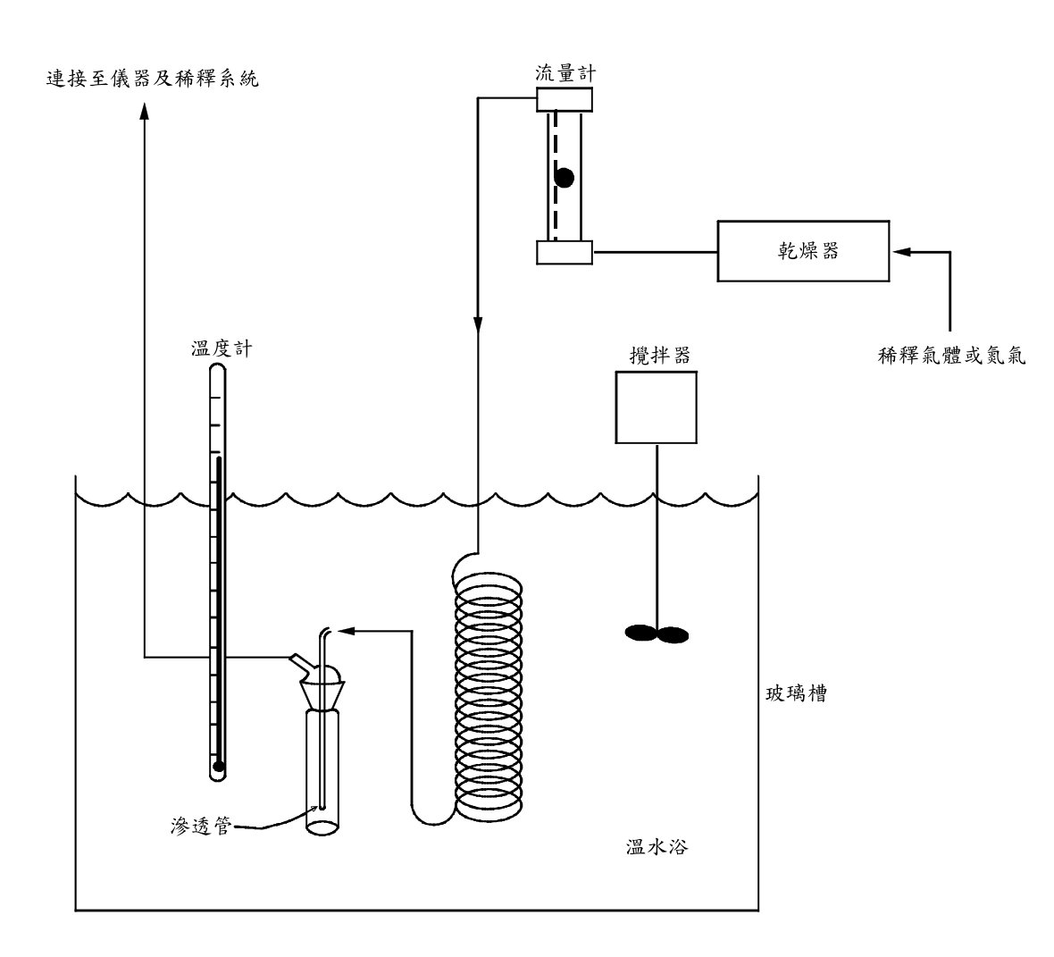

圖三　現場校正裝置示意圖